給部門一份共用的預約預算
用戶群組配額政策讓整個團隊共用一份額度，還可以設上限，避免一個人把它用光 —— 這跟把 同一個群組放進用戶配額政策，意思完全不同。
2026-08-25 · https://offision.com/help/zh-hant/booking/give-a-department-a-shared-booking-budget/
某個部門老是把好會議室訂走，通常就是導入配額的原因。用戶群組配額政策 給整個團隊
一份共用的預算，於是限制的對象是部門本身，而不是一個一個人。
Before:
你需要一個部門的用戶群組、一個配額單位，以及一份用該單位計費、而且已經套用到會議室
上的資源配額政策。如果這些都還沒有，請先從
預約配額的運作方式 開始。

一份共用額度，不是每人一份
兩個使用者分頁的差別正是這一頁的重點，而畫面上完全沒有寫出來：
- 把群組放進 用戶配額政策，每位成員各自拿到 自己的 餘額。十個人各 50，就是誰
來用誰用，總共 500。
- 把同一個群組放進 用戶群組配額政策，他們共用 一份 餘額。十個人共用 500，總共
就是 500，先預約的人可以把它全部拿走。
部門預算指的是後者。但後者也帶來前者沒有的問題，那就是步驟 4。
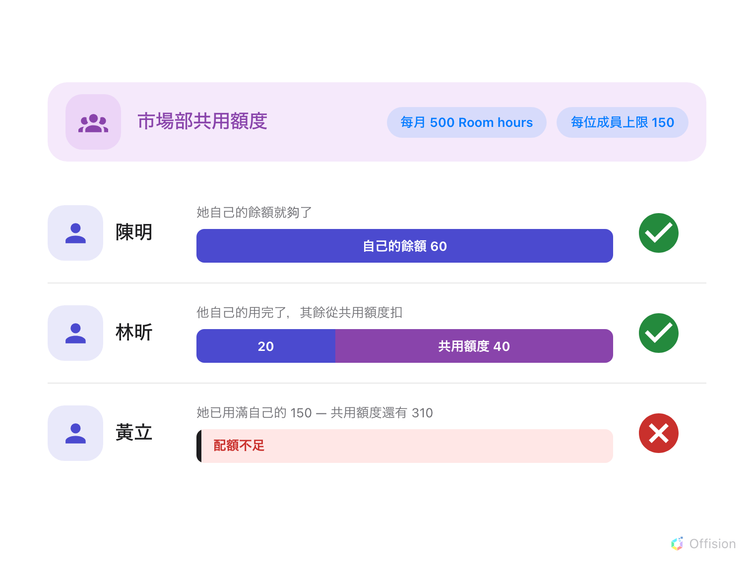
一筆預約先扣本人的餘額，然後才動用部門的共用額度；而用滿個人上限的成員，即使額度還很充裕，一樣會配額不足。

1. 開啟配額政策
在 預約 裡開啟 設定。配額政策 位於 預約規則 之下 —— 如果側邊欄看不到
它，請先選 顯示更多，因為它並不在預設釘選的頁面裡。
Where in Offision: admin app → booking/quota-policy (配額政策)

2. 新增一份用戶群組配額政策
切換到第三個分頁 用戶群組配額政策，選 新增。用部門的名字命名，然後挑它要發放
的 配額單位。
Note:
單位要挑清楚。配額單位 只有在建立政策時才能設定，之後不能修改；要換單位就得刪掉
政策重新建立。

3. 決定部門拿到多少、多久重設一次
選 授予固定數量，在 分配數量 填入部門的預算 —— 這是 整個群組 在一個週期內
拿到的量，不是每位成員拿到的量。
接著設定 配額期間。部門預算通常是 每月。若選 每週、每兩周、
每季 或 每年，表單還會要你填 開始計算日期 —— 每個週期都從它起算，表單也會
預覽接下來幾個週期讓你確認。請把它對齊你的學期或會計年度，而不是你剛好建立政策的那
一天。額度不會累積，沒用完的一期就是沒了。
另一個選項 無限配額 在這裡也不是沒有意義：搭配步驟 4，就成了部門沒有總量上限、
但每個人有明確上限的形式。

4. 別讓一個人把它用光
開啟 限制每位成員，並設定 每位成員上限。
沒有它，一個人在一月訂走兩週的工作坊，整個部門就要等到二月才有東西可用。共用額度一旦
超過少數幾個人，就該把它打開，而且要設在公平份額 以上 —— 這個上限是用來擋囤積的，
不是用來勒緊正常使用的。
達到自己上限的成員只是配額不足而已，其他人仍然可以動用剩下的額度。
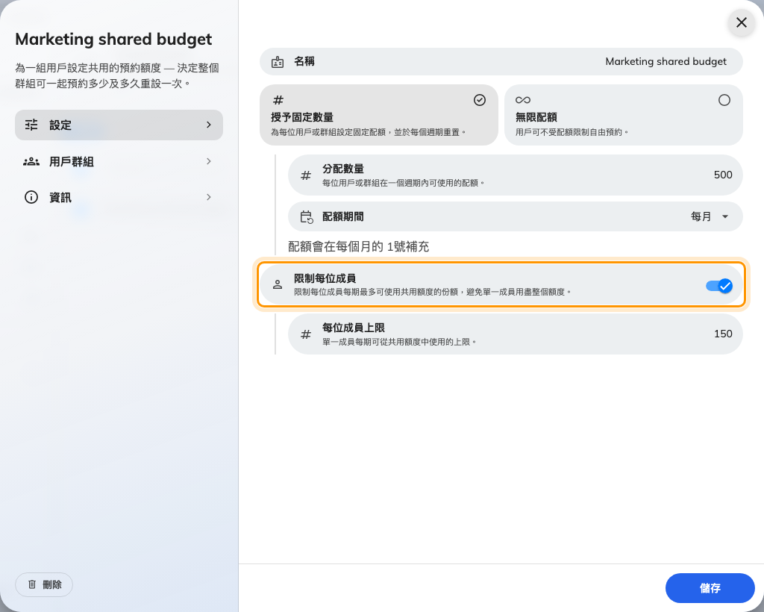
共用的數量、重設的週期，以及單一成員的上限。

5. 指定共用的群組
在 用戶群組 頁面加入部門的群組。這裡放進多個群組，代表它們全部共用同一份餘額 ——
兩個經常合作的團隊要一份共同預算而不是兩份時，就這樣做。
儲存。

6. 確認設定生效
請部門裡的人在其中一間計費的會議室上開啟預約。預約表單會顯示 扣取配額、金額，
以及扣完之後還剩多少；如果額度已經用盡、或這個人已達自己的上限，它會變紅並顯示
配額不足，預約也存不下去。
接著開啟配額使用歷史記錄，確認這筆扣款記在群組政策上，而不是記在個人身上。
Where in Offision: admin app → booking/quota-history (配額使用歷史記錄)
Note:
永遠先扣本人的餘額。如果部門裡有人同時擁有個人的配額政策，要等他自己的餘額用完才會
動到共用額度 —— 所以一份怎麼扣都不會少的部門額度，通常代表裡面每個人也都有個人配額。
Note:
每月並不是在 1 號重設。 表單雖然這樣寫，但循環其實是以政策建立時所存下的日期為
起點 —— 在這個畫面上，就是你建立它那一週的星期一。所以每月預算通常會在那個日子重設。
如果確切的日子很重要，請在第一個週期結束後到配額使用歷史記錄確認。

